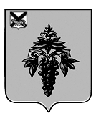
ДУМА
ЧУГУЕВСКОГО
МУНИЦИПАЛЬНОГО РАЙОНА

Р Е Ш Е Н И Е

От 30.11.2017 г. |  |  | № 273
О внесении изменений в Устав Чугуевского муниципального района

В соответствии с Федеральным законом от 02.03.2007 № 25-ФЗ «О муниципальной службе в Российской Федерации», руководствуясь ст. 32 Устава Чугуевского муниципального района, Дума Чугуевского муниципального района

РЕШИЛА:

1. Принять решение «О внесении изменений в Устав Чугуевского муниципального района».
2. Направить указанное решение главе Чугуевского муниципального района для подписания и опубликования.

Председатель Думы  Чугуевского муниципального района | 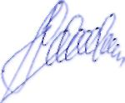 | П.И.Федоренко

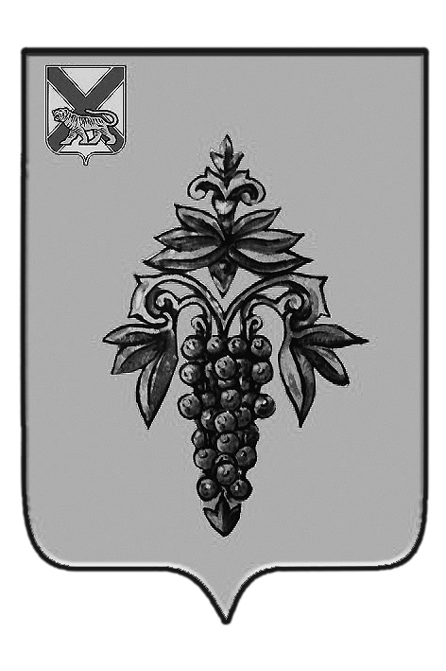

ДУМА

ЧУГУЕВСКОГО

МУНИЦИПАЛЬНОГО РАЙОНА

Р Е Ш Е Н И Е

О внесении изменений в Устав Чугуевского муниципального района»

Принято Думой Чугуевского муниципального района

« 30 » ноября 2017 года
Статья 1.

Внести в Устав Чугуевского муниципального района следующие изменения:
- Пункт 10 части 3 статьи 27 дополнить словами:
«- в течение 10 лет со дня истечения срока, установленного для обжалования указанного заключения в призывную комиссию Приморского края, а если указанное заключение и (или) решение призывной комиссии Приморского края по жалобе гражданина на указанное заключение были обжалованы в суд, - в течение 10 лет со дня вступления в законную силу решения суда, которым признано, что права гражданина при вынесении указанного заключения и (или) решения призывной комиссии Приморского края по жалобе гражданина на указанное заключение не были нарушены.";
- Статью 4 дополнить частью 4.1 следующего содержания:
«4.1) осуществление в ценовых зонах теплоснабжения муниципального контроля за выполнением единой теплоснабжающей организацией мероприятий по строительству, реконструкции и (или) модернизации объектов теплоснабжения, необходимых для развития, повышения надежности и энергетической эффективности системы теплоснабжения и определенных для нее в схеме теплоснабжения в пределах полномочий, установленных Федеральным законом "О теплоснабжении";»;

Статья 2.

Настоящее решение вступает в силу после государственной регистрации со дня его официального опубликования.

Глава Чугуевского
муниципального района Р.Ю. Деменев

«04» декабря 2017 г.
№ 273 – НПА

